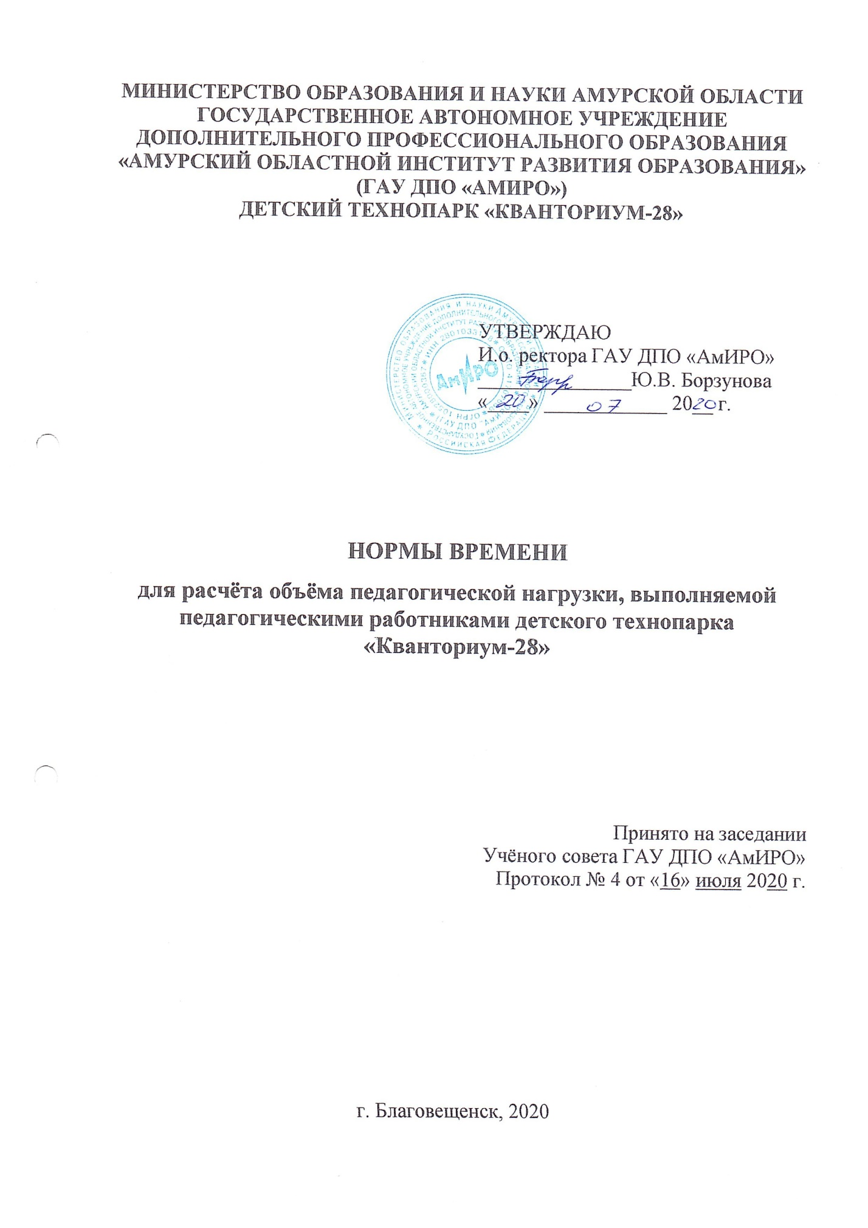

1. ОБЩИЕ ПОЛОЖЕНИЯ
Настоящие Нормы времени разработаны на основании Федерального закона «Об образовании в Российской Федерации» от 29.12.2012 № 27Э-ФЗ, Трудового кодекса Российской Федерации от 30.12.2001 № 197-ФЗ, постановления Правительства РФ «Об утверждении номенклатуры должностей педагогических работников организаций, осуществляющих образовательную деятельность, должностей руководителей образовательных организаций» от 08.08.2013 № 678, приказа Минобрнауки России «О продолжительности рабочего времени (нормах часов педагогической работы за ставку заработной платы) педагогических работников и о порядке определения учебной нагрузки педагогических работников, оговариваемой в трудовом договоре» от 22.12.2014 № 1601, приказа Минобрнауки России «Об утверждении Особенностей режима рабочего времени и времени отдыха педагогических и иных работников организаций, осуществляющих образовательную деятельности» от 11.05.2016 № 536, приказа Минобрнауки России «Об утверждении Порядка организации и осуществления образовательной деятельности по образовательным программам среднего профессионального образования» от 14.06.2013 № 464, приказа Минздравсоцразвития России «Об утверждении Единого квалификационного справочника должностей руководителей, специалистов и служащих, раздел «Квалификационные характеристики должностей работников образования» от 26.08.2010 № 761н, приказа Минтруда России «Об утверждении профессионального стандарта «Педагог профессионального обучения, профессионального образования и дополнительного профессионального образования» от 08.09.2015 N 608н, федеральных государственных образовательных стандартов, Устава ГАУ ДПО «АМИРО» и локальных нормативных правовых актов университета.
К педагогическим работникам относятся следующие должности работников детского технопарка «Кванториум-28»: педагог дополнительного образования, методист, педагог-организатор.
Педагогические работники технопарка, работающие по дополнительным общеобразовательным общеразвивающим программам, в порядке, установленном законодательством Российской Федерации, пользуются правом на сокращённую общую продолжительность рабочего времени.
За норму часов педагогической работы за ставку заработной платы педагогических работников, принимается норма часов учебной (преподавательской) работы, являющаяся нормируемой частью их педагогической работы: педагогам-организаторам;
методистам и старшим методистам организаций, осуществляющих образовательную деятельность, продолжительность рабочего времени в неделю устанавливается - 36 часов.
Норма часов учебной работы 648 часов в год за ставку заработной платы устанавливается педагогам, осуществляющим образовательную деятельность по дополнительным общеобразовательным общеразвивающим программам из расчёта на 9 учебных месяцев. Учебная нагрузка штатного педагога на учебный год ограничивается верхним пределом в объёме, не превышающим 972 часа в учебном году.
Учебная нагрузка на выходные и нерабочие праздничные дни не планируется.
Рабочим временем педагогических работников считается период учебного года с учётом времени зимних и летних каникул обучающихся, не совпадающих с ежегодным оплачиваемым отпуском.
Норма часов учебной (преподавательской) работы 18 часов в неделю за ставку заработной платы устанавливается: педагогам дополнительного образования.
В рабочее время педагогических работников в зависимости от занимаемой должности включается учебная (в том числе дистанционная), учебно-методическая, работа с родителями, воспитательная работа.
Время, отведённое на все виды учебной и внеучебной деятельности, составляет общую нагрузку педагогического работника.
Для учёта учебной нагрузки педагогических работников принят академический (учебный) час продолжительностью 45 минут, который приравнивается к астрономическому часу.
Учебная нагрузка педагогическим работникам на очередной учебный год утверждается ректором учреждения по представлению директора детского технопарка «Кванториум-28» исходя из квалификации педагогических работников, особенностей их труда, конкретных внутренних условий и должна соответствовать квалификационным требованиям, указанным в квалификационных справочниках, и (или) профессиональных стандартах.
Педагог обязан обеспечить соответствующей учебно-методической документацией все виды запланированной ему учебной работы. Обязательная учебная работа педагогического состава предусматривает подготовку к учебным занятиям и их методическое сопровождение, совершенствование форм повышения качества образовательного процесса.
Численность обучающихся в учебной группе составляет не более 14 человек. Исходя из специфики ДТ «Кванториума – 28» учебные занятия и практика могут проводиться с группами обучающихся меньшей численности, а также с разделением группы на подгруппы.
Педагогам, находящимся в ежегодном основном удлинённом оплачиваемом отпуске и (или) ежегодном дополнительном оплачиваемом отпуске (далее - отпуске) после начала учебного года, учебная нагрузка определяется из расчёта её объёма на полный учебный год с последующим применением условий её уменьшения.
Педагогам, принятым на работу в течение учебного года, объём годовой учебной нагрузки определяется исходя из количества оставшихся до конца учебного года полных месяцев.
Когда учебная нагрузка в установленном на начало учебного года годовом объёме не может быть выполнена педагогом в связи с нахождением на учебных сборах, в командировке, в связи с временной нетрудоспособностью, направлением учреждением для получения дополнительного профессионального образования с отрывом от работы в другую местность, она подлежит уменьшению на 1/10 часть за каждый полный месяц отсутствия на работе и исходя из количества пропущенных рабочих дней за неполный месяц.
Пример: В данном примере объем учебной нагрузки должен быть уменьшен на 68 часов, а именно:
на 144 часа из расчета за 17 рабочих дней в мае
144 х 8 /17 = 68 часов
144 - количество часов в месяц исходя из годовой учебной нагрузки
8 - количество дней отсутствия, приходящихся на рабочие дни в мае
17- принятое для примера количество рабочих дней в мае.
Таким образом, уменьшенная годовая учебная нагрузка этого педагога составит 904 часа (972 - 68).
В случае фактического выполнения педагогом дополнительного образования учебной работы в день выдачи больничного, в день отъезда в служебную командировку и день возращения из служебной командировки уменьшение учебной нагрузки не производится.
Средняя месячная заработная плата выплачивается ежемесячно независимо от объёма учебной нагрузки, выполняемой педагогами в каждом месяце учебного года, а также в период каникул, не совпадающий с ежегодным основным удлинённым оплачиваемым отпуском и ежегодным дополнительным оплачиваемым отпуском.
Педагогам, у которых нагрузка в течение учебного года уменьшается, а также в период каникул, не совпадающим с ежегодным отпуском, выплачивается заработная плата в размере, установленном в начале учебного года.
Часы учебной нагрузки, выполненные сверх объёма годовой учебной нагрузки, оплачивается дополнительно по часовым ставкам только после выполнения педагогом всего объёма годовой учебной нагрузки. Оплата производится в конце учебного года.

Нормы времени для расчета
объёма педагогической нагрузки ПДО

Раздел 1. Учебная работа

№  п/п | Виды работ | Норма времени в  часах | Примечания
1 | 2 | 3 | 4
Аудиторная работа
 | Лекция, беседа | 1 час за 1 акад. час | Количество часов определяется УТП (далее – учебно-тематический план)
 | Проведение практических занятий, семинаров, лабораторных работ, тренинговых занятий и др. | 1 час на группу за 1 акад. час | Группа может делиться на 2 подгруппы по 4-8 человек, с учётом специфики подготовки
 | Проведение занятий по межквантумному взаимодействию | 1 час за 1 акад. час | Количество часов определяется УТП
 | Проведение мастер-классов | 1 час за 1 акад. час
 | Проведение промежуточной аттестации обучающихся | 1 час за 1 акад. час на группу (подгруппу) | Предусматривается УТП
 | Проведение итоговой аттестации обучающихся  (защита проектов) | 2 час на группу
 | Дистанционно (вебинары, онлайн мастер-классы, онлайн курсы и т.д.) | 1 час на 1 час
Внеаудиторная работа
 | Проведение промежуточного контроля | 0,25 часа на одного обучающегося | ДООП объемом до 72 часов – 1 промежуточный контроль;  ДООП объемом более 72 – 2 промежуточных контроля;
 | Разработка контрольно-измерительных материалов для проверки знаний, умений, компетенций обучающихся | 2 часа за комплект для текущего контроля;  6 часов за комплект для промежуточного контроля;  8 часов для итоговой аттестации
 | Разработка дидактических материалов для занятий | 5 часов за комплект для учебного модуля, дисциплины до 16 ч.  10 часов за комплект для учебного модуля, дисциплины свыше 16 ч.
 | Разработка новой учебной программы | 1 час на 1 час | Обязательное утверждение ректором (приказ)
 | Переработка, корректировка учебной программы | 0,5 часа на 1 час | Обязательное утверждение на заседании структурного подразделения (протокол)

Раздел 2. Учебно-методическая работа

№ п/п | Виды работ | Нормы времени в часах для расчёта нагрузки | Примечания
 | Разработка нового мастер-класса | 3 часа за 1 акад. час
 | Подготовка к теоретическим и практическим занятиям | 2 час за 4 акад. часа
 | Составление расписания для учебных занятий | 2 часа за 1 акад. час
 | Проведение профильных смен «Инженерные каникулы» | Фактически затраченное время, но не более 100 часов
 | Участие в заседаниях педагогических советов | Фактически затраченное время

Раздел 3. Воспитательная работа

№ п/п | Виды работ | Нормы времени в часах для расчёта нагрузки | Примечания
 | Разработка положений по проведению соревнований | 10 часов
 | Организация/участие/сопровождение в выездных экскурсиях | Фактически затраченное время
 | Участие, организация и проведение федеральных и региональных неделях по развитию общекультурных компетенций | Фактически затраченное время
 | Организация и проведение конкурсов, фестивалей, форумов, хакатонах, профильных смен | До 40 часов за мероприятие | Наименование мероприятия, характер работы
 | Подготовка и сопровождение конкурсантов на заключительные этапы конкурсов, соревнования | Фактически затраченное время | Приказ ректора
 | Участие в работе жюри конкурсов, выставках, олимпиадах, профильных смен | Фактически затраченное время | Приказ ректора
 | Подготовка, организация и проведение встреч со специалистами,  работниками искусства и литературы, бесед, диспутов и т. д. (1  мероприятие) | 6 часов | Приказ ректора
 | Подготовка, организация и проведение творческих и других  конкурсов среди обучающихся  (1 мероприятие) | 14 часов
 | Организация и проведение праздничных, культурно-массовых  мероприятий, посвященных встрече Нового года, Дню Победы и т.д.  (1 мероприятие) | 14 часов
 | Организация посещений группой обучающихся театров и музеев, концертов, творческих встреч и фестивалей, спортивных соревнований в спорткомплексах и на стадионах (преподавателю) (1 посещение) | 3 часа
 | Подготовка, организация и участие групп обучающихся в праздничных шествиях, карнавалах (преподавателю) (1 мероприятие) | 6 часов

Раздел 4. Работа с родителями

№ п/п | Виды работ | Нормы времени в часах для расчёта нагрузки | Примечания
 | Обеспечение взаимодействия с родителями (законными представителями) обучающихся, осваивающих дополнительную общеобразовательную программу, при решении задач обучения и воспитания  (подготовка, проведение родительских собраний, в т.ч. итоговых, консультаций для родителей ) | 1 час за 1 час

